M ě s to B e č o v n a d T e p l o u
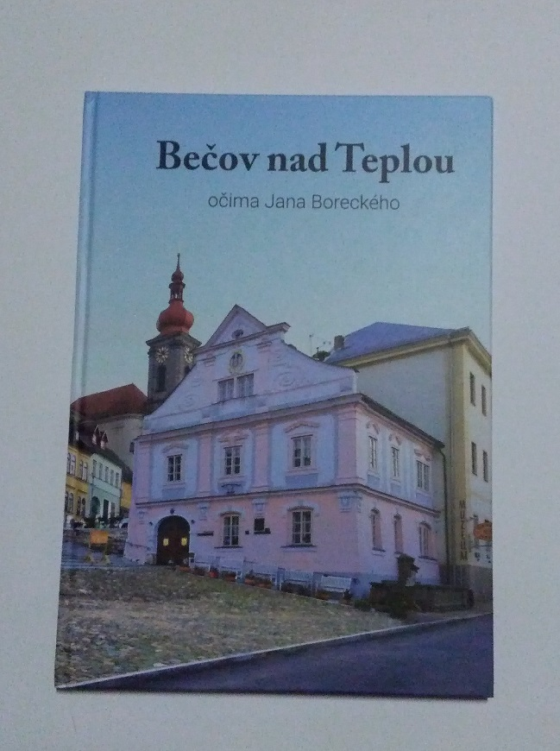
Vás srdečně zve
na křest a autogramiádu fotografické publikace
Bečov nad Teplou očima Jana Boreckého
Ve čtvrtek 24. ledna 2019
V koncertním sále ZUŠ J. Labitzkého
Školní ul. 338 Bečov nad Teplou
Od 17:00 hodiny
Info@becov.cz telefon: 353 999 318 www.becov.cz
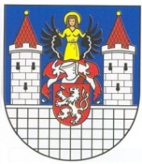

AZUS BŘEZOVÁ, S.R.O.

Jan Borecký Jiří Klsák Ivan Trčka Olga Haláková Jiří Šindelář Tomáš Wizovský

